

Сценарий фольклорного праздника (на улице).

**“Масленица’’**

для детей старшего возраста.

Перед праздником ряженые обходят детей на участках и зазывают на праздник.

1 ряженый: ,

-Все! Все! Все! На праздник!

-Масленицу встречать, зиму провожать, весну закликать!

-Спешите! Спешите!

-Торопитесь занять лучшие места!

-Сам не займёшь – соседу достанется!

2 ряженый:**.**

- Приходите все, без стеснения!

- Билетов не надо – только хорошее настроение!

- Приходите, дорогие гости, сегодня Масленицу приглашаем в гости!

(Ряженые сопровождают детей до места праздника).

Ведущий: .

- Здравствуйте, гости дорогие! Собрались мы сегодня праздник старорусский вспомнить, порадоваться, позабавиться, удалью молодецкой полюбоваться.

1 ряженый**:**.

- Эй, народ! Весна красная идёт!

- Надо зимушку спровадить,

-Дружно Масленицу сладить!

2 ряженый:**.**

- Гостей давно мы ждём – поджидаем,

- Масленицу без вас не начинаем!

- Всем ли видно, всем ли слышно?

- Пусть проходит праздник пышно!

Ведущий**:**.

- Ребята, давайте позовём к нам на праздник нашу Масленицу!

Все: **Т.Г**. (кричит, все повторяют)

- Масленица – полизуха приходи, приезжай , калачом нас угощай!

- Масленица – кривошейка, встречаем тебя хорошенько!

(Под русскую народную мелодию ведущий привозит чучело Масленицы на санках).

Ведущий:

- Едет Масленица дорогая,

- Наша гостьюшка годовая!

Выносит.

1 :Милу Масленицу встречаем, воспеваем, восхваляем!

2. Душа ль ты моя Масленица,

- Пришла к нам в гости на широкий двор,

- На горах покататься, в блинах поваляться,

- Сердцем потешиться.

3**:** Прощай, зима холодная,

- Приходи весна красная!

- Заиграем, запоём,

- В карусели всех зовём!

**Игра “Карусели”…**

Ведущий:.

- Вижу, вижу! Играть да кататься любите, а может кто пословицы о Масленице знает?!

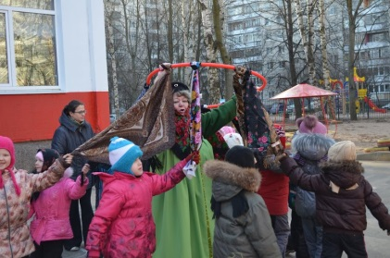

Дети - “ Не всё коту Масленица, будет и Великий пост”.

Дети “ Не житьё – бытьё, а Масленица ”.

Дети “ Без блинов не Масленица, без пирогов – не именины ”.

Дети -“ Блин добр не один ”.

Дети“ Блин не клин, брюхо не расколет ”.

Дети“ Первый блин комом, второй – с маслом, а третий - с квасом ”.

Ведущий:

- Ну молодцы! Порадовали.

: Как у наших у ворот

Стоит ряженый народ.

А ребята удалые

В те ворота расписные

Змейкой быстрою бегут,

Смех, забавы нам несут.

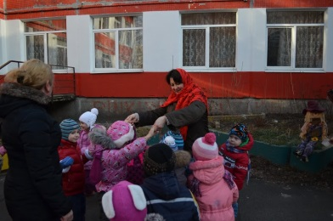**Игра «Золотые ворота»**

Тень-тень по-те-тень, выше города плетень

**Подвижная игра «Плетень» под р.н. песню**

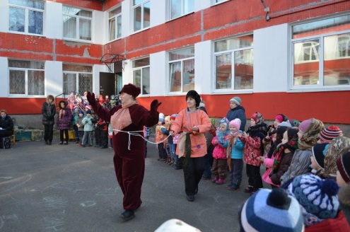Ведущий:**.**

- Посмотрите-ка ребята, кажется к нам ряженые идут.

(Идёт “Поводырь” с “Медведем”)…

Поводырь:

- Я привёл с собой приятеля, лесов наших обитателя.

- Ну, Топтыгин, будь смелее, покажись всем не робея!

- Для чего тебе дичиться?

- Когда можно отличиться!

- Поклонись и шаркни ножкой!

(“Медведь” кланяется)…

- Мой приятель на все руки, знает разные науки.

- Он и пляшет и читает,

- Даже музыку играет!

Поводырь:

- Мишка ты нам споёшь?

(“Медведь” утвердительно кивает головой и беззвучно открывает рот)…

- Больно тихо ты поёшь ,а вам слышно?

- Спой Мишка погромче!

(“Медведь” громко ревёт и наседает на поводыря. “ Поводырь” успокаивает медведя, даёт ему сахар, гладит по голове) …

Поводырь:

- Мишка, покажи как Дуняша лихо пляшет.

(“Поводырь” повязывает платок на голову “Медведю”, играет в бубен; “Медведь” пляшет. В конце низко кланяется.)…

- Ну - ка Мишка, покажи, как девицы – молодицы белятся, румянятся, прихорашиваются.

(“Медведь” трёт лапой морду, другой изображает зеркало)…

- А как бабушка блины на масле печь собралась?

- Блинов не напекла, только руки сослепу сожгла, да от дров угорела.

(“ Медведь” машет лапами, трясёт головой)...

Ведущий:

- Дорогие гости! Спасибо! Повеселили!

- Кто то и себя узнал в том, что Мишка показал.

: - Широкая Масленица!

- Мы тобою хвалимся.

- На горах катаемся, блинами объедаемся!

- Пора и нам блины печь.

**(Хоровод “Блины”)…**

- Масленица, Масленица!

- Блин по небу катится.

- Солнышко разлаписто,

- Что котёнок ластится.

Медведь и Поводырь

1: -Этот праздник к нам идёт раннею весною,

-Сколько радости несёт он всегда с собою!

3: - Дома аромат блинов праздничный, чудесный,

- На блины друзе зовём:

- Будем есть их вместе!

Ведущий:**,**

**Т.Г**.

Прощай масленица!

Сытно голодно нас накормила,

Суслом - бражкой напоила.

**А.А.**

Прощай масленица!

А мы тебя проводили,

Рогожею обрядили,

**Медведь**

Прощай масленица!

Гори, гори ясно, чтобы не погасло!

Горит костер, в нем горит масленица, народ идет хороводом или по кругу и поет эту или подобную песню.

**(Сжигание чучела Масленицы)...**

(дети повторяют)

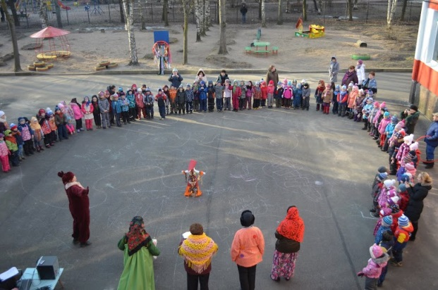 Масленица сгорит, весна к нам поспешит!

- Гори солома ясно, приходи весна красна!

-**Л.В.** (дети повторяют)

- Как на Масленой неделе из печи блины летели!

- С пылу, с жару, из печи, все румяны, горячи!

- Масленица, угощай!

- Всем блиночков подавай!

-**Т.Г.**. (дети повторяют)

- Ну – ка встаньте в ровный ряд!

- Руки протяните!

- И от Масленицы блин вы себе возьмите!

**(Угощение блинами)…**

**Говорит тот кто дает блины**

- С пылу, с жару – разбирайте!

- Похвалить не забывайте!